EL BAILE

William Carlos Williams
En el gran cuadro de Brueghel, La kermés,
los bailarines dan vueltas, dan vueltas y
vueltas, el chillido y el estruendo y el
sonido de gaitas, una corneta y violines
inclinando sus vientres (redondos como los
vasos gruesos de lado cuyo lavado incautan)
sus caderas y sus vientres desequilibrados
para girarlos. Pateando y rodando
por la feria, balanceando sus traseros, esas
piernas deben ser fuertes para soportar
tanta diversión, brincan mientras bailan
en el gran cuadro de Brueghel, La kermés.
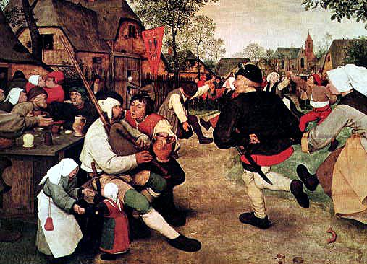
La Kermesse, Pieter Brueghel (1567)

